Kính thưa quí bạn
Hôm nay xin đến cùng các bạn những chuyện không đời thường
1. iPad, iPhone, Mac dùng AI giả (clone) giọng nói của các bạn y như thật. Bên dưới là phần hướng dẫn cách làm clone giọng nói.
2. Trái đất sẽ trông như thế nào nếu mực nước biển tăng 216 feet khi tất cả băng trên hành tinh tan chảy. Câu trả lơi thật đáng sợ. Mời các bạn vào link xem video.
3. Video ngắn attached theo email nầy: a. Tam bộ nhất bái. b. Bán bánh.
4. Góc đố vui và lời giải
HCD 20-Jul-2024
Nếu các bạn không thấy hình chỉ thấy cái khung trống không hình, thì nên dọc Microsoft Word attached.
Có 3 files attached theo email
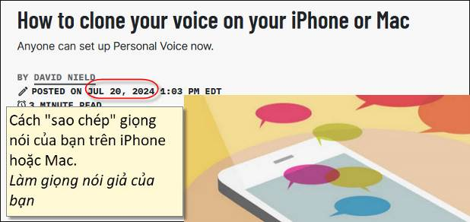
Nguồn tin và chi tiết: https://www.popsci.com/diy/how-to-use-personal-voice/
HCD tóm tắt bản tin:
Cách sao chép giọng nói của bạn trên iPhone hoặc Mac
David Nield
Một khả năng bạn có thể chưa gặp trên iPhone hoặc Mac là Giọng nói cá nhân—nó chỉ được giới thiệu trong iOS 17 và macOS Sonoma. Về căn bản, nó tạo ra một bản sao giọng nói của bạn, sau đó bạn có thể sử dụng giọng nói này trong nhiều App khác nhau, là dấu hiệu cho thấy loại công nghệ mà trí tuệ nhân tạo (AI) có thể tiếp tục phát triển trong những năm tới.

Cách thiết lập Giọng nói cá nhân
Bạn cần iOS 17, iPadOS 17 hoặc macOS Sonoma—hoặc mới hơn—để thiết lập Giọng nói cá nhân. Bạn cần có iPhone 12, iPad Air thế hệ thứ 5, iPad Pro 11 inch thế hệ thứ 3, iPad Pro 12,9 inch thế hệ thứ 5 trở lên hoặc máy Mac có chip Apple silicon bên trong (M1 trở lên). ). Và mất khoảng 15 phút nhưng bạn không cần phải thực hiện mọi thứ cùng một lúc.

Nếu bạn đang sử dụng iPhone hoặc iPad, hãy đi tới setting ==> Settings ==> Accessibility ==> Personal Voice, ==> Create a Personal Voice.
On a Mac, ==> System Settings.

Làm theo hướng dẫn trên màn hình để ghi lại âm thanh của bạn, đặt tên cho giọng nói của bạn rồi lặp lại các cụm từ khi bạn được yêu cầu. Lưu ý rằng quá trình xử lý để tạo giọng nói có thể mất vài giờ.
Xin đọc tiếng Anh dễ theo hơn:
( trích - >)
If you’re using an iPhone or an iPad, head to Settings then tap Accessibility, Personal Voice, and Create a Personal Voice. On a Mac, you’ll find the same Accessibility option by opening the Apple menu then choosing System Settings.
Follow the instructions on screen to record your audio, giving your voice a name and then repeating the phrases as you’re asked to. To pause a recording session, tap or click the Done button, or quit out of the recording window, and the recordings you’ve done are saved for you to come back to whenever needed. Note that the processing to create the voice can take several hours.
(< - hết trích)
Bạn có thể tạo nhiều Giọng nói cá nhân và có thể xóa bất kỳ giọng nói nào bạn đã định cấu hình từ cùng một màn hình Giọng nói cá nhân trong Trợ năng—chỉ cần chọn giọng nói để hiển thị tùy chọn xóa giọng nói đó. Bạn cũng có thể xuất bản ghi âm giọng nói mà bạn đã tạo nếu muốn.

Cách sử dụng Giọng nói cá nhân
Bạn có thể hiển thị Live Speech mọi lúc mọi nơi trên iPhone của mình ( trích - >)
Head into the Accessibility and Personal Voice screen on your iPhone, iPad, or Mac, and you’ll see two toggle switches: one to Share across devices and one to Allow applications to use your Personal Voice. Turn both of these on to make sure your voice can be used across every device you’re signed into with the same Apple ID..(< - hết trích)

Giọng nói cá nhân của bạn có thể được sử dụng như một phần của khả năng trợ năng khác của Apple có tên là Live Speech, chính xác như tiếng nói của bạn nói chuyện trong thời gian thực.
( trích - >)
To set it up, select Live Speech from the Accessibility menu on your Apple device—you’ll see that your newly created voice comes up as one of the options for the voice output, alongside the default system voice. You can also set up a bank of preset phrases from the same screen.
With Live Speech enabled, you can triple-tap the side button on an iPhone or iPad, or click the Live Speech icon in the menu bar on a Mac (it looks like a keyboard). You’re then able to type out a sentence which will be read out loud in your own voice. It will still have a synthesized edge to it, but the results are impressive.
The same Live Speech shortcut can be used if you’re in the Phone or FaceTime apps on your device, as well as in any other apps that support the Live Speech feature. Whenever the text input box appears, you’ll see a bookmark icon within it—click or tap on this to bring up your list of saved phrases.
(< - hết trích)
HCD: Nếu các bạn có thì giờ thì đọc nguyên văn link trên và làm theo. Cuối cùng giọng nói giả của bạn do AI làm ra chỉ nằm trên cell phone hay iPad của bạn, không có bỏ vào “Internet” nên không sợ kẻ gian lợi dụng.
Ghi thêm: Đây là cách tốt nhất để tôi từ chối không cho các bạn mượn tiển.
Còn như các bạn nhận được phone tử người thân “mượn tạm” thì chớ có tin, nên kiểm lại bằng cách thứ hai (email) cách thứ ba (text message) hay nhất là gọi phone hỏi lại cho chắc.
-----===o0o===-----
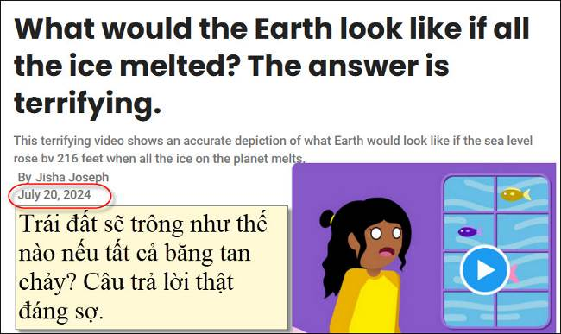
Nguồn tin và chi tiết: https://scoop.upworthy.com/what-would-earth-look-like-if-all-the-ice-melted-ex1
HCD tóm tắt bản tin:
Đoạn video đáng sợ này cho thấy một mô tả chính xác Trái đất sẽ trông như thế nào nếu mực nước biển tăng 216 feet khi tất cả băng trên hành tinh tan chảy.
Ngay cả khi các nhà hoạt động tiếp tục đối mặt với sự phản đối - và thậm chí khinh miệt - từ những người phủ nhận khí hậu vì cố gắng nâng cao nhận thức về mối nguy hiểm của hành tinh chúng ta đang ở trong, dữ liệu khoa học ngày càng tăng cho thấy băng của thế giới đang tan chảy với tốc độ nhanh chóng. Theo một nghiên cứu được công bố vào đầu năm 2021, sự mất mát băng toàn cầu đã tăng nhanh chóng trong hai thập kỷ qua, tăng vọt từ khoảng 760 tỷ tấn mỗi năm vào những năm 1990 lên hơn 1,2 nghìn tỷ tấn mỗi năm vào những năm 2010. Trong khi đó, một nghiên cứu thứ hai, được NASA hậu thuẫn trên dải băng Greenland cho thấy ít nhất 74 sông băng lớn kết thúc ở vùng nước biển sâu, ấm lên đang bị cắt xén nghiêm trọng và suy yếu.
https://twitter.com/TechInsider/status/what-would-earth-look-like-if-all-the-ice-melted-ex1 < == click để xem hay right click để download

----
From: Nhac Tran <nhac.tran@
Sent: Thursday, July 18, 2024 11:55 SA
Subject: Re: [BanVTCT] FW: Noi lao hang nhat the gio, tin vui ve dai duong va rong xuong, khach hang ATT nen luu y, goc do vui
"Tất cả hồ sơ điện thoại của khách hàng (cell phone) AT&T bị hacker lấy được...." Tôi cũng bị hacker phá phách một lần.
Cách nay vài tháng, không biết tại sao hacker đã .ăn trộm được số cell phone của tôi. Bởi vậy mỗi ngày hầu như có 5 hay 7 cú điện thoại gọi tôi. Chuông reng reng hoài. Ban đêm đang ngủ nó cũng reng reng, rất bực mình vì không biết có phải là người quen đã gọi.
Con tôi nói nó phá làng xóm chơi. Nó nói không thể ngăn cản nó được vì các cú gọi được phóng ra bởi một chương trình tự động.
Cách duy nhất là phải thay đổi card sim và nó mua cho tôi một card sim mới (15 đôla). Quả nhiên, Hacker trốn mất tiêu.__TNN
HCD: Cám ơn anh Nhạc đã cho hay
-----===o0o===-----





From: nang huynh <nlehuynh@
Sent: Friday, July 19, 2024 8:50 SA
Subject: Giải đáp câu đố bắn tên
Câu 2: để được 100 điểm: phải bắn 6 mũi tên: 2 mũi tên 16 và 4 mũi tên 17
Cảm ơn Anh, chúc Anh mạnh khỏe
Năng
HCD: Cám ơn anh Năng
From: Hoai Vu <hoai.hvu@
Sent: Thursday, July 18, 2024 3:21 CH
Subject: Giải đáp câu đố

Kính thưa anh Đẳng,


Chẳng biết có đúng không, nhưng có lẽ các tiệm này không muốn chúng ta bị phân tâm bởi ngoại cảnh (giờ giấc, thời tiết, ...) và chỉ chú trọng vào các mặt hàng bên trong.


Bắn 6 mũi tên (4x17 + 2x16 = 100). Câu đố này chắc là do một anh nào học toán, biến một bài toán rất thông dụng thành một câu đố giải trí. Em biết loại toán này gọi là "linear integer programming" nên ăn gian, dùng một program người ta đã viết sẵn để giải, cho số vào rồi chạy trong vòng vài giây thì ra đáp số. Đã đành là ăn gian, nhưng mà biết cách ăn gian cũng là khá rồi!

Kính anh,
Hoài
HCD: Cám ơn anh Hoài. Anh giải hay quá
Đúng rồi mấy siêu thị lớn muốn khách vào mua hàng hóa không còn nhớ tới giờ giấc mà phải gấp rút ra vể nên không cho thấy thấy cảnh vật mưa nắng bên ngoài. Hai nữa không có cửa sổ thì sẽ có được nhiều chỗ chưng bày hàng hóa hơn.
From: Hoai Vu <hoai.hvu@
Sent: Thursday, July 18, 2024 12:47 CH
Subject: Lời giải câu đố

Kính gửi anh Đẳng lời giải cho câu đố hôm nọ. Đầu bài không nói đáp số phải là những số nguyên, nhưng khi giải ra cặn kẽ thì lại thành ra như vậy.
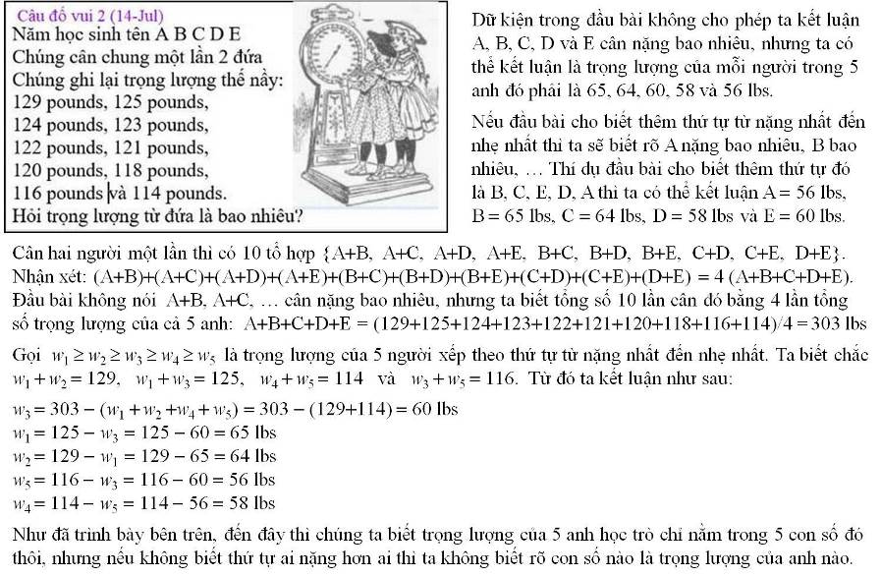
Kính anh,

Hoài
HCD: Cám ơn anh Hoài.


Câu nầy hướng đến các em học sinh

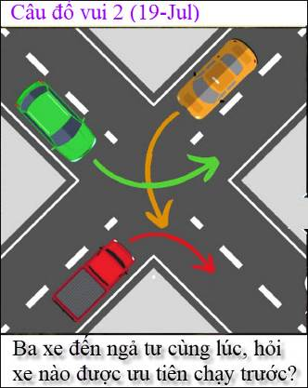

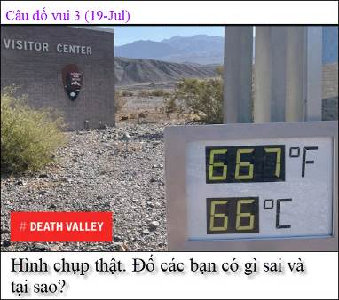
Chỗ sai thì ai cũng thấy ngay, còn lý do tại sao sai thì khó có người biết được.

